|  |  |  |  |  |  |  |  |  |  |  |  |  |  |  |  |  |  |
| --- | --- | --- | --- | --- | --- | --- | --- | --- | --- | --- | --- | --- | --- | --- | --- | --- | --- |
| |  |  |  | | --- | --- | --- | | 333_1.jpg |  |  | | ОБЩЕРОССИЙСКИЙ ПРОФСОЮЗ ОБРАЗОВАНИЯ  **ЖЕЛЕЗНОВОДСКАЯ ГОРОДСКАЯ ОРГАНИЗАЦИЯ ПРОФЕССИОНАЛЬНОГО СОЮЗА РАБОТНИКОВ НАРОДНОГО ОБРАЗОВАНИЯ И НАУКИ**  **РОССИЙСКОЙФЕДЕРАЦИИ**  (ЖЕЛЕЗНОВОДСКАЯ ГОРОДСКАЯ ОРГАНИЗАЦИЯ ОБЩЕРОССИЙСКОГО ПРОФСОЮЗА ОБРАЗОВАНИЯ)  357400, г. Железноводск, ул. Ленина, 55,  тел.: +7 (87932) 3-15-52,  <https://www.zhelprofedu.ru>,  mail: sprozheleznovodsk[@mail.ru](mailto:predgorprof-obr@rambler.ru)  ОГРН1032602095459  ИНН/КПП 2627013764/262701001 | Председателю первичной профсоюзной организации. | | от 22.09.2021 г. № 89  На № 184 от 13.09.2021 г. | |  |  |  | |  | |  |  |  | | --- | --- | --- | |  |  |  | |  |  |  |   Председателю первичной профсоюзной организации |
|  |
|  |

**Уважаемые председатели!**

В соответствии с постановлениями Исполнительного комитета Профсоюза от 23 сентября 2021 г, № 9 «Об участии в подготовке и проведении Всероссийской акции профсоюзов в рамках Всемирного дня действий «За достойный труд» в 2021 году», президиума ФПСК от 30.08.2021года № 24-2, поддерживая традиции профсоюзного движения, президиум краевой организации Профсоюза постановлением президиума № 6-68 от принимает участие во Всероссийской акции профсоюзов в рамках Всемирного дня действий «За достойный труд!» под девизом «Защитим социальные гарантии работников!»7 октября 2021 года (далее – Акция), в формах, приемлемых в существующей эпидемиологической обстановке, связанной с распространением коронавирусной инфекции.

Территориальным и первичным организациям Профсоюза предлагается:

1.Принять решения об участии в Акции 7 октября 2021 года на заседаниях выборных коллегиальных органов, профсоюзных комитетов. Проинформировать социальных партнеров, руководителей образовательных учреждений, о Всероссийской акции профсоюзов и формах её проведения.

2. Определить основными формами проведения Акции - собрания с участием представителей органов власти, вновь избранных депутатов, социальных партнеров.

3. Принять меры по обеспечению активного и заинтересованного участия в Акции членов Советов молодых педагогов.

4. Использовать при участии в проведении Акции список рекомендуемых лозунгов и логотип к Всемирному дню действий «За достойный труд!» (приложение №1).

1. Дополнительными формами Акции определить:

- репостобращения Председателя ФНПР Михаила Шмакова на профсоюзных сайтах или страницах;

- размещение в социальных сетях фото об участии в Акции с хэштегами;

- открытые профсоюзные уроки в образовательных организациях;

- флешмобы с использованием логотипа Акции;

- иные формы, определенные профсоюзными организациями.

6. Председателям ППО представить в совет городской организации Профсоюза в срок **08 октября 2021 года**:

- информационную записку о проведенных мероприятиях, проблемах, обозначенных в ходе Акции.

Председатель Железноводской городской

Организации 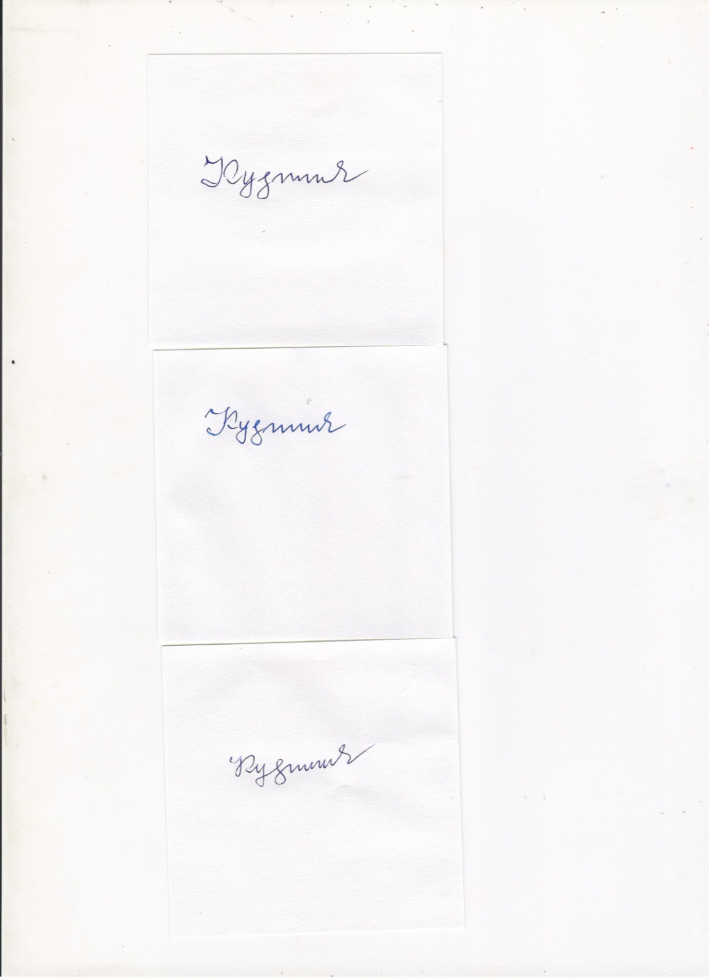 Л.И.Кузнецова

Приложение № 1

к постановлению президиума

от 23.09.2021г. №6-68

**Список лозунгов,**

**рекомендуемых к использованию в ходе акции**

Создание и сохранение рабочих мест – задача Правительства!

Здоровые и безопасные условия труда спасают жизни!

Требуем проведения индексации пенсий работающим пенсионерам!

Работающий человек не должен быть бедным!

Заработной плате – рост выше инфляции!

Справедливая экономика – защита от бедности и безработицы!

Пандемия – не повод нарушать права трудящихся!

Индексация заработной платы – обязанность работодателя!

Руки прочь от профсоюзной собственности!

Охрану труда – под жесткий контроль государства и профсоюзов!

**Логотип акции:**

